**Министерство науки и высшего образования Российской Федерации**

ФЕДЕРАЛЬНОЕ ГОСУДАРСТВЕННОЕ АВТОНОМНОЕ ОБРАЗОВАТЕЛЬНОЕ УЧРЕЖДЕНИЕ ВЫСШЕГО ОБРАЗОВАНИЯ

**НАЦИОНАЛЬНЫЙ ИССЛЕДОВАТЕЛЬСКИЙ УНИВЕРСИТЕТ ИТМО**

**ITMO University**

**ОТЧЁТ ПО ЛАБОРАТОРНОЙ РАБОТЕ №9**

**По дисциплине** Объектно-ориентированное программирование

**Обучающийся** Зорина Яна Сергеевна

**Факультет** Факультет инфокоммуникационных технологий

**Группа** К3222

**Направление подготовки** 11.03.02 Инфокоммуникационные технологии и системы связи

**Образовательная программа** Программирование в инфокоммуникационных системах

**Обучающийся** 12.12.2023  Зорина Я.С.

(дата) (подпись) (Ф.И.О.)

**Руководитель**  Васильев С.Ю.

(дата) (подпись) (Ф.И.О.)

Санкт Петербург

2023

**СОДЕРЖАНИЕ**

Введение 3

ГЛАВА 1. Ход работы 4

1.1 Упражнение 1 4

1.2 Упражнение 2 5

1.3 Упражнение 3 6

# Введение

Целью лабораторной работы является знакомство с применением делегатов и событий.

Отчёт содержит одну главу, каждая подглава посвящена одному упражнению из лабораторной работы.

Для выполнения лабораторной работы использовалась программа «Visual Studio».

По этой [ссылке](https://github.com/moryacho/OOP_2023) доступен репозиторий, в котором каждой лабораторной работе отведена папка, в которых доступны программы для упражнений.

# ГЛАВА 1. Ход работы

## 1.1 Упражнение 1

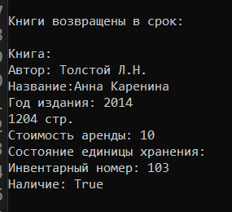 В этом упражнении был объявлен делегат для класса “Book”, создан экземпляр для делегата и связан с методом “ProcessPaperbackBooks”. Были созданы две книги, одна была возвращена в срок, другая – нет. В консоль вывелась информация только об одной книге, что представлено на рисунке 1.

Рисунок 1. Упражнение 1

## 1.2 Упражнение 2

В этом упражнении было объявлено событие “возвращение книги в срок”. Был реализован необходимый формат вывода информации о книге (переопределён метод “ToString”). Добавлен метод обработчик события (вызывается при наступлении события). Результат выполнения программы представлен на рисунке 2. Так как две книги сданы в срок, выводится информация по обоим.

Рисунок 2. Упражнение 2

## 1.3 Упражнение 3

В пространстве имен Game определен класс Gamer, представляющий игрока. У этого класса есть поле для имени игрока, объект сессии (Dice), конструктор для инициализации имени и объекта сессии, метод для запуска игровой сессии и метод для обработки события получения максимального значения очков.

Также в этом пространстве имен определен класс Dice, представляющий игральную кость. Он содержит генератор случайных чисел, делегат и событие, которое происходит при получении максимального значения на игральной кости, а также метод для генерации случайного числа.

В пространстве имен Game также определен класс Program с методом Main, в котором создается объект игрока, устанавливается обработчик события получения максимального значения на игральной кости и запускается игровая сессия, в рамках которой игрок бросает кость и получает результат.

По мере бросания кости выводится количество очков, которые выбрасывает игрок. Если выпадает максимальное значение (6), то происходит событие MaxPointEvent, на которое подписан обработчик в классе Gamer, и выводится сообщение о достижении максимального результата.

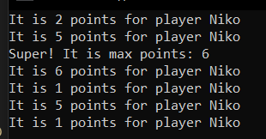Результат выполнения программы представлен на рисунке 3.

Рисунок 3. Упражнение 3